Очень давно это было. Тогда еще не родился прапрадедушка моего дедушки.
Пришли в страну жара и засуха. И не стало воды ни в одной реке, пруду или ручье. Люди, животные и птицы начали падать и умирать. С ужасом смотрели те, кто остался в живых, на страшное, злое солнце, горевшее ярким пламенем в расплавленном золоте неба. Исчезли тучи и облака, и единственной тенью была тень смерти.
Перестали охотники гоняться за дичью и умирали вместе с животными.
Собрались те, кто еще был жив, у высохшего главного водопоя и стали обсуждать, куда делась вся вода в стране.
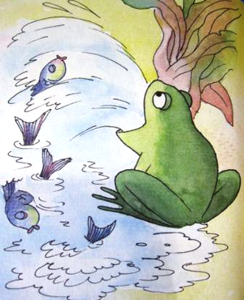
Оказалось, что ее выпила лягушка небывалой величины. И решили те, кто был еще жив, люди, животные и птицы, рассмешить эту лягушку, чтобы вся вода вылилась из нее обратно.
Но напрасно хохотала перед лягушкой птица-хохотунья, напрасно смешно прыгал перед ней кенгуру и танцевал на одной ноге журавль. Лягушка небывалой величины крепко сжала рот и не хотела смеяться. .
Тогда забрался маленький юркий червячок на ее голое брюхо и начал щекотать его кончиком своего хвоста.
Долго крепилась, но наконец не выдержала гигантская лягушка, затряслась от смеха, и вода хлынула водопадом из ее огромного рта.
И сразу наполнились до берегов реки, пруды и ручьи, и жизнь всего живого была спасена.

